**Punktspiegelung II**

**1. Aufgabe: Spiegele das Dreieck ABC an P, dann an Q.**

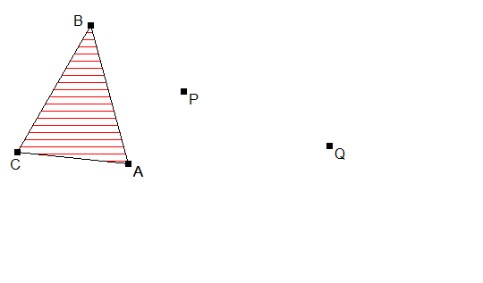

**2. Aufgabe: Spiegele das Viereck ABCD an P, dann an Q.**

